K1R113/6-FS11

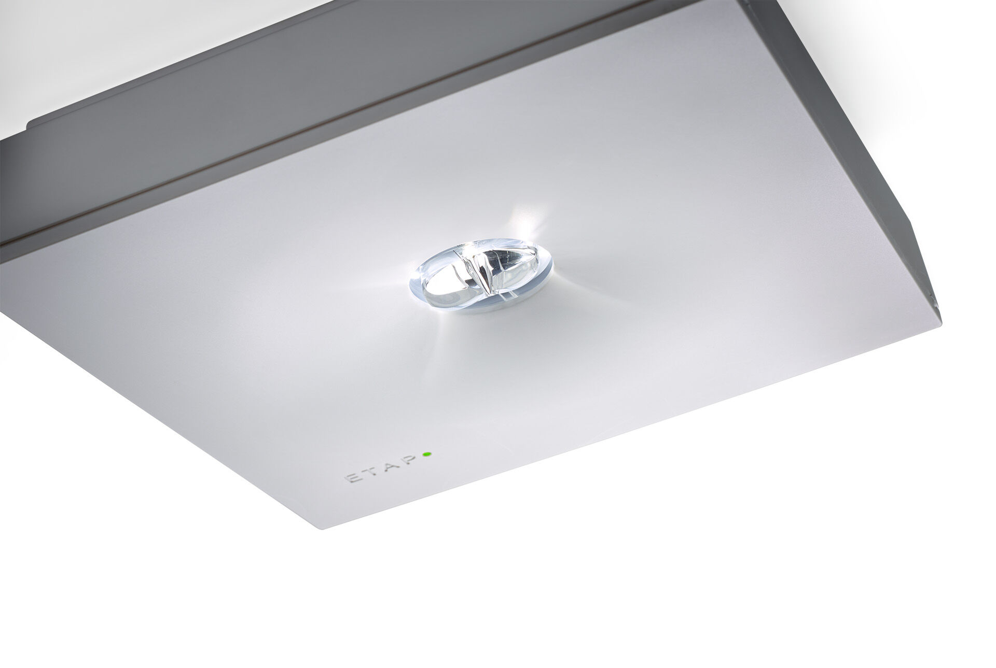
Luminaire d'éclairage de sécurité carré pour éclairage d'évacuation. En saillie. Lentille , optique polycarbonate (PC), . Caisson en polycarbonate avec optique encastrée et aspect affleurant, ouverture sans vis, connexion électrique automatique, bornes enfichables (jusqu'à 2.5 mm²), accessoires en option pour montage en encastré, quatre trous pré-découpés Ø13mm sur les côtés. Dimensions: 152 mm x 152 mm x 38 mm. Flux lumineux: 500 lm, Efficacité lumineuse: 516 lm/W. Consommation de courant: 1.0 W, . Fréquence: 50-60Hz AC. Tension: 220-230V. Classe d'isolation: classe II. Maintien de flux élévé; après 50 000 heures de fonctionnement, le luminaire conserve 0% de son flux lumineux initial. Température de couleur: 5000 K, Rendu des couleurs ra: 70. Standard deviation colour matching: 3 SDCM. Sécurité photobiologique IEC/TR 62778: >1m RG1 ; <1m RG2. Caisson: polycarbonate résistant aux chocs, RAL9003 - blanc de sécurité. Degré de protection IP: IP22. Degré de protection IK: IK04. Température d'ambiance:5°C - 35°C Essai au fil incandescent: 850°C. Garantie de 5 ans sur luminaire et driver. Certifications: CE, ENEC. Luminaire avec cablâge sans halogène. Le luminaire a été développé et produit selon la norme EN 60598-1 dans une société certifiée ISO 9001 et ISO 14001.

